**Stylowe abażury do lamp - dlaczego warto w nie zainwestować?**

**Urządzając wnętrza skupiamy się przede wszystkim na meblach. Warto jednak zwrócić uwagę również na odpowiednie dodatki. Sprawdź dlaczego warto zainwestować w <strong>stylowe abażury do lamp</strong>.**

**Stylowe abażury do lamp stworzą wyjątkowy klimat**

Dzięki odpowiednim dodatkom, stworzysz we wnętrzu charakterystyczną przytulną atmosferę.

**Czym są abażury i dlaczego warto w nie zainwestować?**

Abażury to nic innego jak specjalne osłonki na lampy. Zazwyczaj wykorzystuje się po to, aby osiągnąć ciepłe i nieco przygaszone światło. Doskonale sprawdzają się w sypialniach, lecz także w pokojach dziecięcych czy w salonach. Jeśli zależy nam na wprowadzeniu do tych pomieszczeń niezwykłej, przytulnej i stylowej atmosfery, warto w nie zainwestować. Do wyboru mamy najróżniejsze, **stylowe abażury do lamp** stojących, wiszących, a nawet niewielkich lampek nocnych.

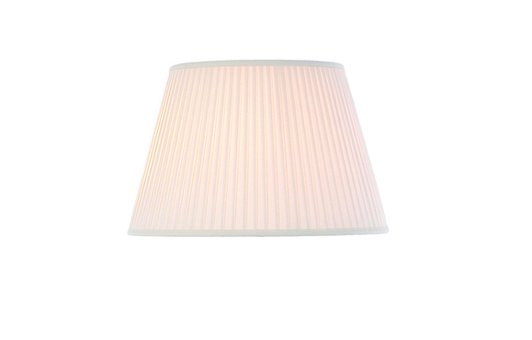

**Stylowe abażury do lamp - jak wybrać?**

Aby [stylowe abażury do lamp](https://mebleswiata.eu/pl/abazury/) dobrze spełniały swoją funkcję, powinniśmy odpowiednio dobrać je do reszty znajdujących się w pomieszczeniu mebli oraz dodatków. Najbezpieczniejszą opcją będą abażury o prostej, minimalistycznej formie i w stonowanym, np. kremowym kolorze. Możemy bawić się ich wyglądem, łącząc podobne abażury, jednak wykonane z innego rodzaju tkaniny. Będą do siebie pasować, jednak dawać całkowicie inny odcień i natężenie światła.